Внешний вид вкладки семьи клиента:
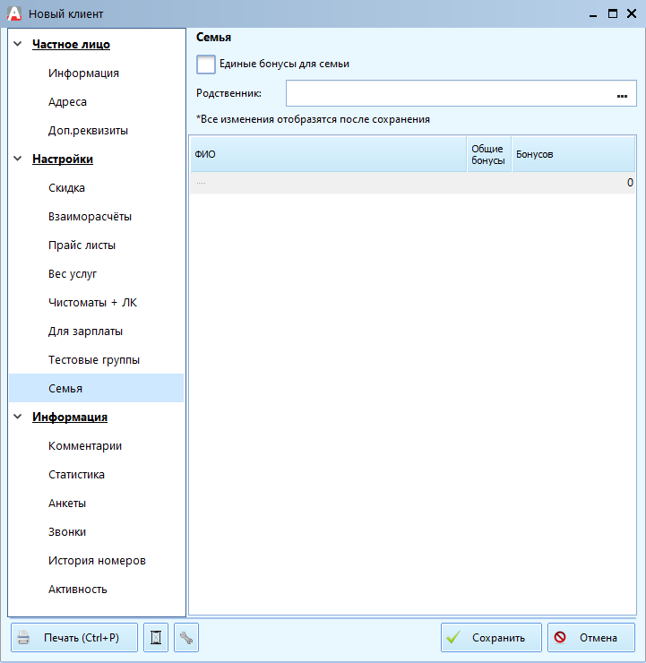
Форма нужна для применения к клиенту или организации единых бонусов, накопления одного из клиентов, указанных в этой форме, будут влиять на их общие бонусные сбережения.
Описание полей:
- Единые бонусы для семьи – опция включающая использование функционала общих семейных бонусов.
- Родственник – клиент с которым будет объединяться данный клиент бонусами. После сохранения карточки клиента будет добавлен в таблицу ниже.

